FATEC RIBEIRÃO PRETO
Grade de Aulas
Documentação da versão 1.0
Como o site foi pensado e construído, o que ele faz, como está organizado por dentro e como mantê-lo funcionando.

Site: https://sherlockh4mst3r.github.io/horario-fatecrp/
Painel do admin: https://sherlockh4mst3r.github.io/horario-fatecrp/#/admin
Repositório: https://github.com/SherlockH4mst3r/horario-fatecrp
Data: 22 de outubro de 2026

Sumário
1. Resumo
A versão 1.0 em números
2. A ideia do site
O problema
A solução
Princípios
3. Como o site foi desenvolvido
Processo
Linha do tempo das entregas
Os dados reais
Decisões principais
4. Requisitos funcionais
Consulta pública (aluno)
Painel do admin
5. Requisitos não funcionais
6. Arquitetura
Visão geral
Camadas
Casos de uso do domínio
Estrutura de pastas
Formatos de dados
Tecnologias
7. Fluxogramas
7.1 Consulta do aluno
7.2 Login do admin por token
7.3 Publicação da planilha
7.4 Correção de uma aula
7.5 Publicação pelo GitHub Action
8. Como dar manutenção
8.1 Trocar a grade a cada semestre
8.2 Incluir admins
8.3 Renovar o token
8.4 Desfazer uma publicação
8.5 Mudar o código
8.6 Problemas comuns
9. Limitações e próximos passos
Apêndice A – Glossário

1. Resumo
O site mostra ao aluno em que sala, andar e horário são as aulas da sua turma, no computador ou no celular. A secretaria publica a grade por uma planilha do Excel, num painel com login, e corrige aulas avulsas sem reimportar nada.
Por que importa: hoje a informação circula em PDF, mural e grupo de mensagem, desatualiza e é difícil de ler no celular. Um endereço único, sempre atualizado, acaba com a dúvida no corredor.

A versão 1.0 em números
Item | Valor
Grade publicada | 2º semestre de 2026, transcrita dos PDFs oficiais da unidade
Aulas e turmas | 228 aulas em 30 turmas de 4 cursos (ADS, GNI, GRH e SBM)
Custo de hospedagem | R$ 0 (GitHub Pages e GitHub Actions, plano gratuito)
Testes automatizados | 178 (93 do domínio e 85 do site)
Entregas (tickets) | 12 planejados: 10 entregues e 2 substituídos por uma decisão nova (ADR 0001)
Código | cerca de 3.700 linhas de Dart e 2.750 de testes

2. A ideia do site

O problema
O aluno não tem um lugar único e confiável para saber em que sala e horário é cada aula da sua turma. A grade chega em PDF por curso, muda durante o semestre e é difícil de consultar no celular. A secretaria, por sua vez, não tem um jeito simples de publicar a grade e corrigir uma sala sem refazer tudo.

A solução
- Para o aluno: um site público, sem login. Ele escolhe o curso (com o turno) e o semestre e vê a grade da semana. No computador, uma grade de horários; no celular, uma lista que começa no dia de hoje. O site lembra a última turma escolhida.
- Para o admin: um painel em /#/admin. Ele entra com um token do GitHub, importa a planilha do semestre, confere a prévia (erros, avisos e o que muda) e publica. Também corrige uma aula avulsa e baixa a grade publicada como planilha, para editar no Excel.

Princípios
- Um lugar só, sempre atualizado: o que o admin publica é o que o aluno vê.
- Errar é difícil: a mesma validação vale na planilha, na correção avulsa e no servidor de publicação. Uma grade com conflito de sala não chega ao ar.
- Custo zero e sem manutenção de servidor: nada fica pausado por inatividade.
- Portátil: sem conta fixa no código. Outra organização (a própria Fatec, por exemplo) adota o site por fork ou transferência.

3. Como o site foi desenvolvido

Processo
O trabalho seguiu um ciclo curto e repetido, guiado pelas skills de engenharia de Matt Pocock e pelos princípios de Código Limpo e Arquitetura Limpa:
- Especificação: a spec (.scratch/grade-de-aulas/spec.md) reúne o problema, as histórias de usuário e as decisões de implementação. O vocabulário do domínio fica no GLOSSARY.md.
- Tickets: a spec virou 12 entregas pequenas e verificáveis, cada uma com critérios de aceite (.scratch/grade-de-aulas/issues/).
- Teste primeiro (TDD): para cada regra, primeiro um teste que falha; depois o código que o faz passar. Quando um teste passou de primeira, o código foi sabotado de propósito para conferir que o teste pegava o erro.
- Revisão em dois eixos: dois revisores independentes conferiram cada entrega: um contra os padrões de código do repositório e outro contra o ticket. Os achados relevantes foram corrigidos antes do commit.
- Validação com o usuário: cada entrega foi conferida no navegador antes do commit.

Linha do tempo das entregas
Entrega | O que trouxe
01 · Grade da turma | Domínio em Dart puro, seletor de curso e semestre, aulas por dia, mensagens de grade não publicada e de turma sem aulas, tema vermelho e branco.
11 · Andar da sala | Andar em cada aula; mais tarde, salas duplas ("S4/L3") com um andar por sala e salas "a definir".
03 · Grade conforme a tela | Computador: grade de horários com blocos do tamanho da aula e uma cor por disciplina. Celular: lista a partir de hoje.
04 · Lembrar a turma | A última turma escolhida fica no navegador e abre direto na próxima visita.
06/07 · Importação | Leitura do .xlsx, prévia com erros por linha e coluna, bloqueio de conflitos, avisos.
05 · Painel do admin | Login (primeiro simulado, depois por token do GitHub), importação e publicação.
08 · Diferenças | A prévia mostra aulas novas, removidas e alteradas campo a campo, e a troca de semestre letivo.
09 · Correção avulsa | Criar, editar e excluir uma aula sem reimportar, com as mesmas regras; conflito de turma; avisos coloridos.
12 · Baixar a grade | Exportar a grade publicada como .xlsx, editar no Excel e importar de volta.
ADR 0001 · GitHub | Site no GitHub Pages, grade no repositório, publicação conferida por um GitHub Action e login por token. Substituiu Supabase e Cloudflare (tickets 02 e 10).

Os dados reais
A grade do 2º semestre de 2026 veio dos PDFs "Horário das Aulas" de cada curso, no site da unidade. O PDF do ADS é uma imagem e foi transcrito à mão; os outros têm texto. Na transcrição:
- Horários de 50 minutos seguidos, da mesma disciplina, professor e sala, viraram uma aula só (19:00–22:30, por exemplo).
- O mapa de andares veio da própria unidade: 1º andar S1–S8, L1, L5, LA e LR; 2º andar S9–S16 e L6; 3º andar S17–S24, L2, L3 e LE.
- Salas cortadas ou hachuradas no PDF viraram "A definir – <curso> <turno> <semestre>º".
- A validação da importação não achou nenhum conflito de sala ou de turma entre as 228 aulas, o que ajuda a conferir a transcrição.
A planilha original e o script que a gerou ficam só na máquina de quem desenvolveu, fora do repositório.

Decisões principais
Decisão | Por quê
Flutter Web | Uma base de código para computador e celular, com testes de tela automáticos.
Domínio em Dart puro | As regras (validação, conflitos, diferenças) ficam isoladas da tela e do GitHub, testáveis sem navegador e reaproveitadas pelo GitHub Action.
GitHub em vez de Supabase | O Supabase gratuito pausa o projeto depois de 7 dias de pouca atividade. O GitHub Pages não pausa, é gratuito e guarda o histórico (ADR 0001).
Token fino do GitHub | O site não guarda senha. O token só dá acesso a este repositório, e o GitHub recusa gravações sem permissão.
Validação também no Action | Mesmo quem contornar o painel não publica uma grade com erro.
Sem service worker | O cache offline do Flutter mantinha versões antigas do site no navegador e escondia correções.

4. Requisitos funcionais

Consulta pública (aluno)
ID | Requisito
RF-01 | Escolher o curso, já com o turno ("ADS – Noite"), e o semestre, de 1º a 6º.
RF-02 | Ver a grade da semana da turma: disciplina, professor, sala, andar, início e fim de cada aula.
RF-03 | No computador (tela de 840 px ou mais): grade de horários com os dias nas colunas, as horas na vertical e cada aula como um bloco da altura da sua duração. O sábado só aparece quando há aula.
RF-04 | No celular: lista que começa no dia de hoje ("Sem aulas hoje" quando for o caso) e segue a semana. No domingo, começa na segunda.
RF-05 | Mostrar o semestre letivo no topo ("Grade 2026/2").
RF-06 | Mensagens próprias para grade ainda não publicada, turma sem aulas e falha ao carregar.
RF-07 | Lembrar a última turma escolhida no navegador e abri-la direto.
RF-08 | Recarregar a grade: puxando a tela para baixo no celular, ou pelo botão ao lado do seletor no computador.
RF-09 | Cada disciplina com uma cor suave, a mesma em todas as aulas dela.
RF-10 | Tema claro (fundo creme) e escuro (fundo azul-acinzentado), com a escolha guardada no navegador.
RF-11 | Sala dupla ("L1/S2": a aula alterna entre as duas) com o andar de cada sala; sala "a definir" sem andar.

Painel do admin
ID | Requisito
RF-12 | Entrar com um token do GitHub. O painel confere se o token dá acesso ao repositório e se a conta pode escrever nele, e mostra "Conectado como <conta>". Sair encerra a sessão.
RF-13 | Importar o .xlsx do semestre letivo, com as colunas achadas pelo nome do cabeçalho (em qualquer ordem) e escritas tolerantes ("NOITE", "terça feira", "3º", "19:00:00", "1º andar").
RF-14 | Mostrar a prévia: erros por linha e coluna, avisos, turmas e salas encontradas.
RF-15 | Barrar a publicação com: campo vazio, coluna faltando ou repetida, horário inválido, fim antes do início ou igual, dia fora de segunda a sábado, turno, semestre ou andar inválido, duas aulas na mesma sala ou na mesma turma ao mesmo tempo, mesma sala em andares diferentes.
RF-16 | Avisar, sem barrar, quando o mesmo professor tem duas aulas ao mesmo tempo.
RF-17 | Mostrar o que muda em relação à grade publicada: aulas novas, removidas e alteradas (valor antigo e novo de cada campo) e a troca de semestre letivo; "Nenhuma mudança" quando for o caso.
RF-18 | Publicar substitui a grade inteira, de uma vez (um commit).
RF-19 | Corrigir uma aula avulsa: criar, editar e excluir (com confirmação), com as mesmas regras da importação e o erro no campo.
RF-20 | Baixar a grade publicada como .xlsx, nas mesmas colunas que a importação aceita.
RF-21 | Avisos coloridos: verde para sucesso, amarelo para o que o usuário precisa resolver, vermelho para falha do sistema.

5. Requisitos não funcionais
ID | Requisito | Como é atendido
RNF-01 · Custo | Sem custo de hospedagem. | GitHub Pages e GitHub Actions do plano gratuito.
RNF-02 · Disponibilidade | O site não sai do ar por inatividade. | Site estático no Pages; não há servidor nem banco para pausar.
RNF-03 · Segurança | Só admins gravam a grade; o site não guarda senhas. | Token fino, só deste repositório e só "Contents: Read and write"; fica só na aba (sessionStorage). O GitHub recusa gravações de quem não tem permissão.
RNF-04 · Integridade | Uma grade com erro nunca vai ao ar. | O GitHub Action confere grade.json com as regras da importação antes de publicar; com erro, o site continua com a versão anterior.
RNF-05 · Rastreabilidade | Saber quem mudou a grade, quando e o quê; poder desfazer. | Cada publicação e correção é um commit; reverter um commit restaura a grade anterior.
RNF-06 · Usabilidade | Ler bem no computador e no celular. | Ponto de troca em 840 px; texto de 16 px no computador e 14 px no celular; sem rolagem horizontal.
RNF-07 · Conforto visual | Cores que não cansam a vista. | Fundos neutros (creme e jeans), vermelho só nos destaques, tons suaves por disciplina, texto branco no tema escuro.
RNF-08 · Desempenho | A consulta abre rápido. | A grade é um único arquivo estático de cerca de 68 KB. Uma publicação aparece em 1 a 10 minutos (Action e cache do Pages).
RNF-09 · Manutenibilidade | Mudar uma regra sem quebrar o resto. | Domínio isolado (portas e adaptadores), 178 testes automatizados, testes rodando a cada publicação.
RNF-10 · Portabilidade | Outra organização adota o site sem mexer no código. | O repositório vem do build ou do endereço do Pages; nenhuma conta fixa no código.
RNF-11 · Privacidade | Expor só o que já é público. | Só a grade oficial (já pública no site da unidade); planilha original fora do repositório; commits com e-mail anônimo do GitHub.
RNF-12 · Compatibilidade | Funcionar com arquivos de várias ferramentas. | O leitor aceita .xlsx do Excel e de outras ferramentas (openpyxl, LibreOffice), inclusive caminhos absolutos e células de texto vazias.

6. Arquitetura

Visão geral
O site roda inteiro no navegador. A consulta pública lê a grade publicada junto com o site, sem login. O painel lê e grava a grade no repositório pela API do GitHub, com o token do admin. Cada gravação é um commit, que dispara um GitHub Action: ele testa, confere a grade e publica o site novo no GitHub Pages.
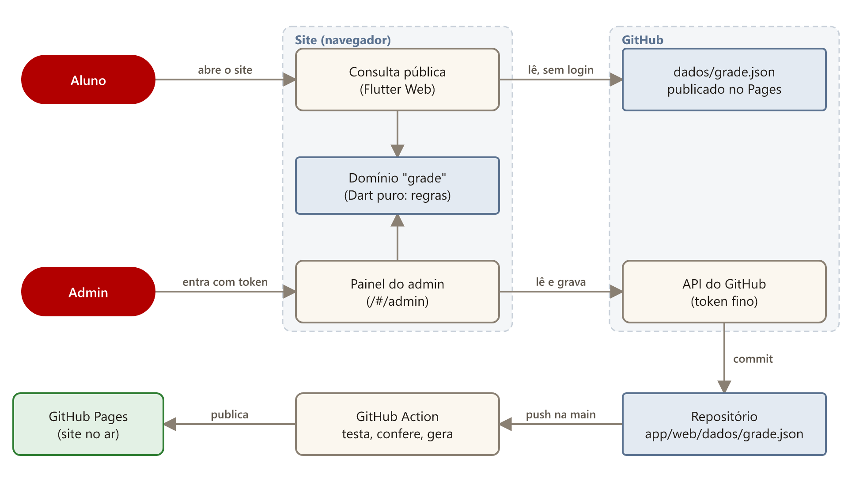
Figura 1 – Componentes e caminho da grade, do painel até o aluno.

Camadas
A regra central é a da Arquitetura Limpa: o domínio não conhece Flutter, GitHub nem navegador. As dependências apontam para dentro; o domínio define portas (interfaces), e os adaptadores, na borda, as implementam.
Camada | O que faz | Onde
Domínio | Todas as regras: consulta por turma, importação e validação, diferenças, correção avulsa, conferência da grade, formato JSON. | grade/lib/src/
Portas | RepositorioGrade (ler e substituir a grade) e MemoriaDaTurma (lembrar a turma), definidas pelo domínio; Sessao (login), pelo app. | grade/lib/src/, app/lib/admin/sessao.dart
Adaptadores | Grade publicada (leitura pública), grade no repositório (API do GitHub), sessão pelo token, turma e tema no navegador, leitor e escritor de .xlsx. | app/lib/github/, app/lib/*.dart
Telas | Consulta pública e painel do admin. Só desenham o que o domínio entrega. | app/lib/telas/, app/lib/admin/
Publicação | GitHub Action e conferência da grade pela linha de comando. | .github/workflows/, grade/bin/

Casos de uso do domínio
Caso de uso | Responsabilidade
ConsultaDeGrade | Cursos oferecidos, turma lembrada e grade da turma (semana, horas da grade, hoje e próximos dias, cores por disciplina).
ImportacaoDeGrade | Ler a planilha como texto, validar, montar a prévia com as diferenças, publicar e exportar a grade como planilha.
EdicaoDeAulas | Criar, editar e excluir uma aula pela própria importação, para valer as mesmas regras.
Diferencas | Comparar a planilha com a grade publicada (aula = turma + disciplina + dia).
conferirGrade | Conferir uma grade pronta com as regras da importação; usada pelo Action.

Estrutura de pastas
grade/ domínio, em Dart puro
lib/src/ regras e portas
bin/conferir_grade.dart conferência usada pelo GitHub Action
test/ testes do domínio
app/ site, em Flutter Web
lib/telas/ consulta pública, tema e avisos
lib/admin/ painel: login, importação, correção
lib/github/ adaptadores do GitHub
web/dados/grade.json a grade publicada
test/ testes do site
.github/workflows/ publicação no GitHub Pages
docs/adr/ decisões de arquitetura
.scratch/grade-de-aulas/ spec e tickets

Formatos de dados
Planilha de importação: uma linha por aula, com o cabeçalho na linha 1.
Coluna | Exemplo | Regra
Curso | ADS | Texto livre (a prévia mostra os cursos encontrados).
Turno | Noite | Manhã, Tarde ou Noite.
Semestre | 3 | 1 a 6.
Dia | Terça | Segunda a sábado.
Início e Fim | 19:00 · 20:40 | HH:MM; o fim depois do início.
Disciplina e Professor | BD (GERALDO) | Texto livre.
Sala | L1/S2 | Uma sala, ou duas separadas por barra; "A definir – ..." quando não houver.
Andar | 1º andar/3º andar | Térreo, 1º, 2º ou 3º; um por sala, ou um só para todas; vazio na sala a definir.

Grade publicada (`app/web/dados/grade.json`): uma chave por linha, para o histórico do GitHub mostrar só o que mudou.
{
"semestreLetivo": { "ano": 2026, "periodo": 2 },
"aulas": [
{
"curso": "ADS", "turno": "noite", "semestre": 1, "dia": "segunda",
"inicio": "19:00", "fim": "22:30", "disciplina": "ALG L P",
"professor": "JÚNIOR", "sala": "L1/S2", "andares": ["primeiro", "primeiro"]
}
]
}

Tecnologias
Item | Versão ou uso
Flutter e Dart | Flutter 3.47.6 · Dart 3.13 (fixados no GitHub Action)
Pacotes do site | excel e archive (planilhas), file_picker (escolher e baixar arquivos), http (API do GitHub), shared_preferences e web (navegador)
Hospedagem | GitHub Pages, publicado pelo GitHub Actions
Ferramentas de apoio | openpyxl (gerar planilhas de teste independentes do pacote excel)

7. Fluxogramas
Convenção das cores: vermelho para o início, creme para os passos, amarelo-claro para as decisões, amarelo para os alertas que o usuário resolve, vermelho-claro para as falhas do sistema e verde para o resultado.

7.1 Consulta do aluno
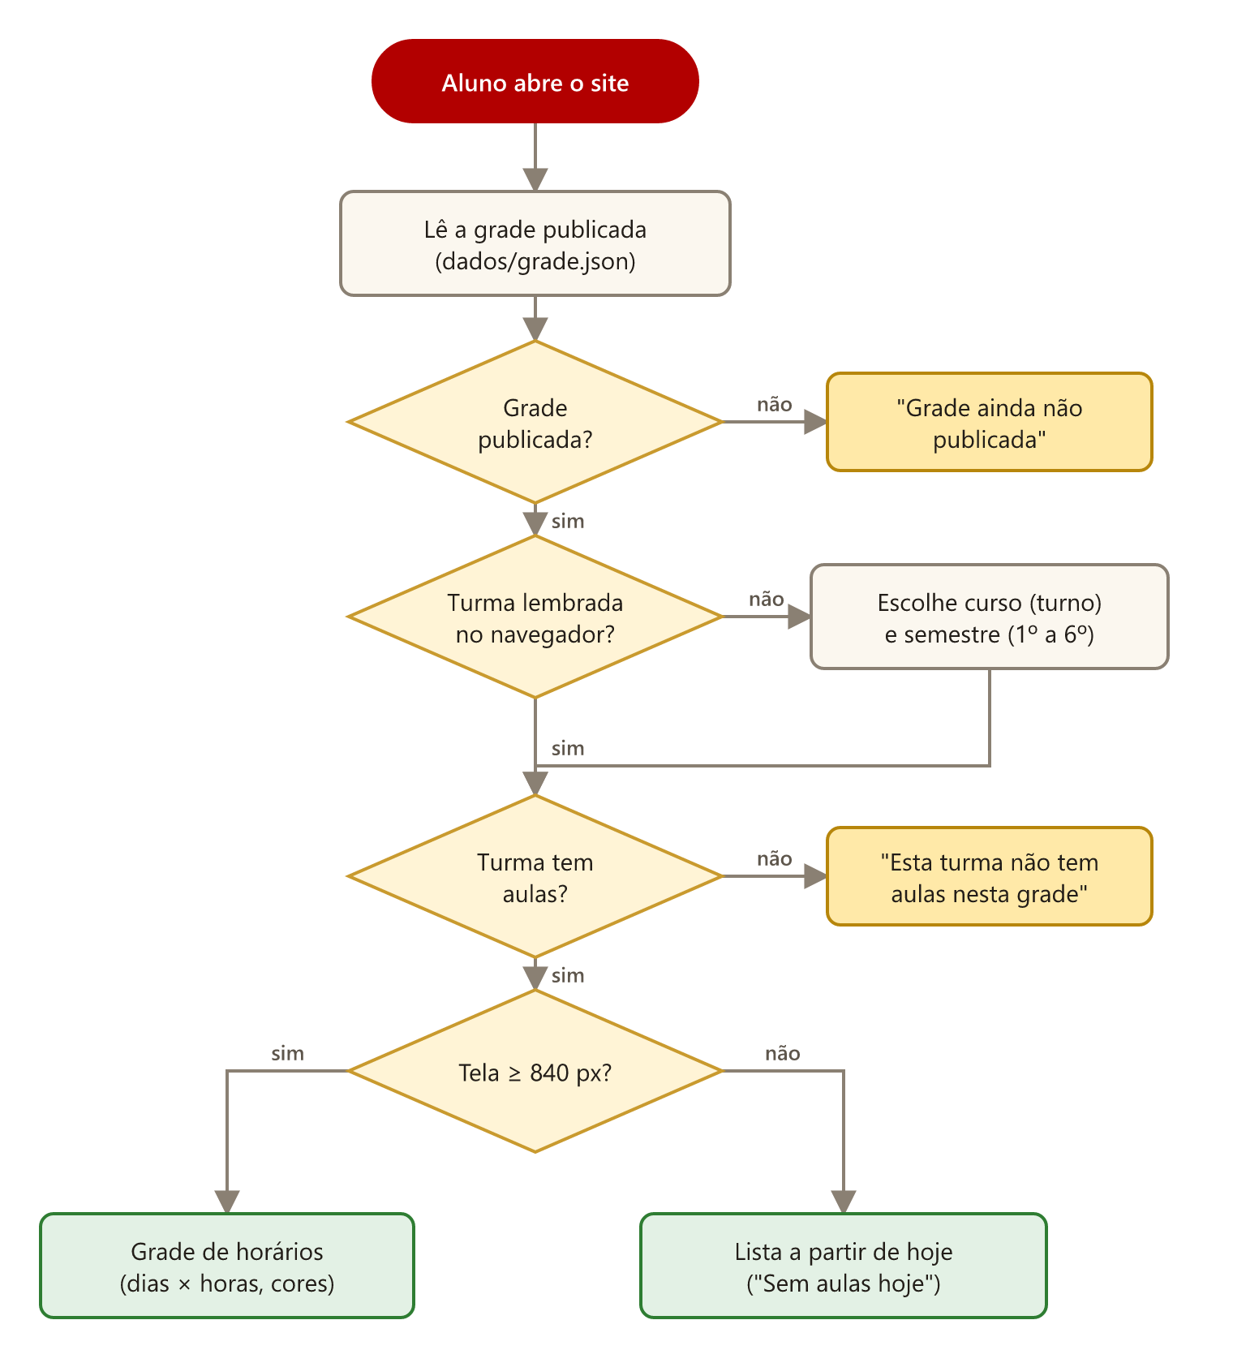
Figura 2 – Do acesso ao site até a grade na tela.

7.2 Login do admin por token
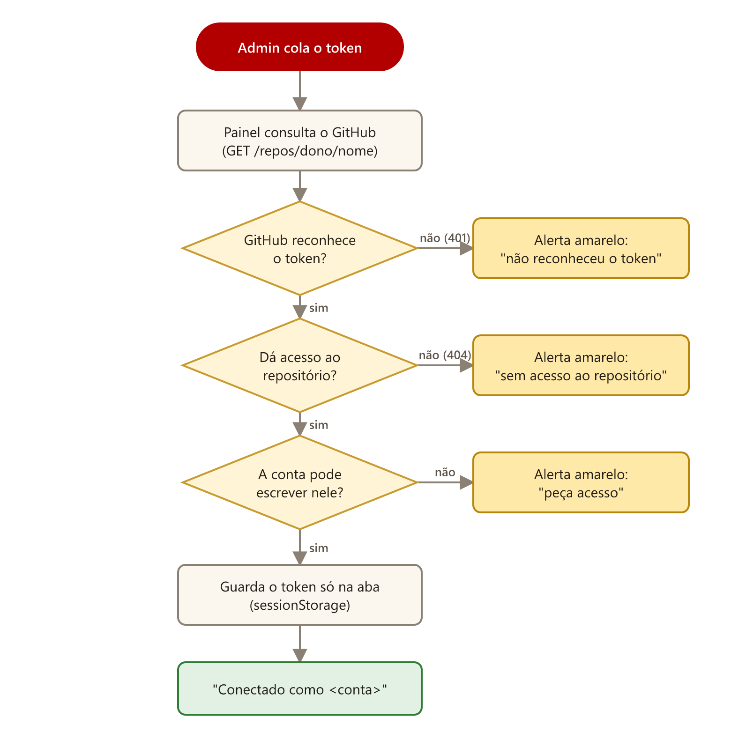
Figura 3 – Como o painel confere o token no GitHub.

7.3 Publicação da planilha
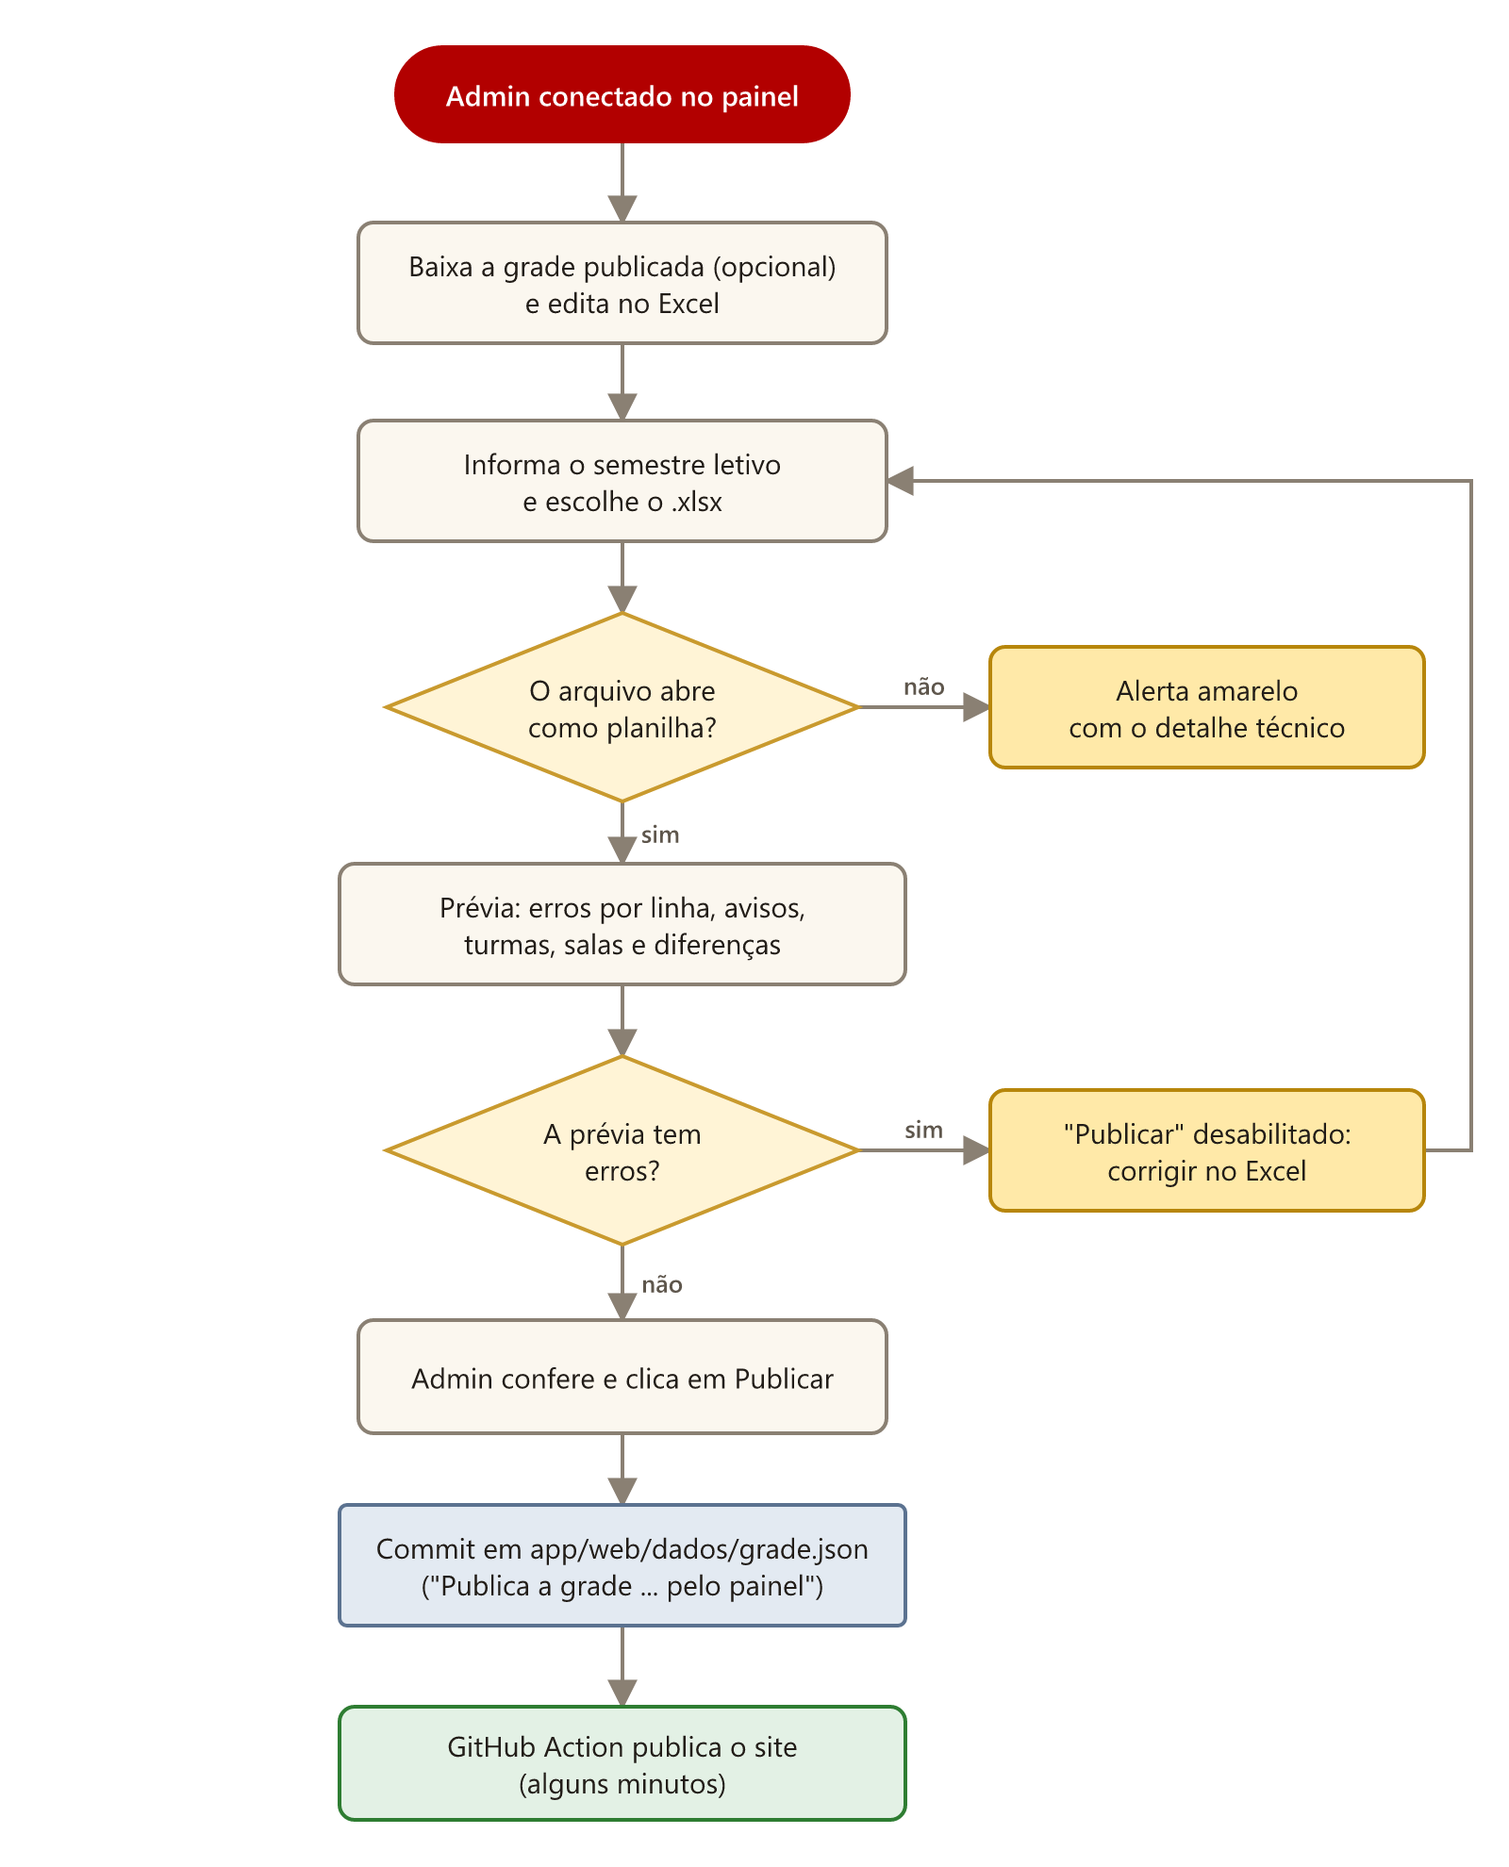
Figura 4 – Da planilha à grade no ar.

7.4 Correção de uma aula
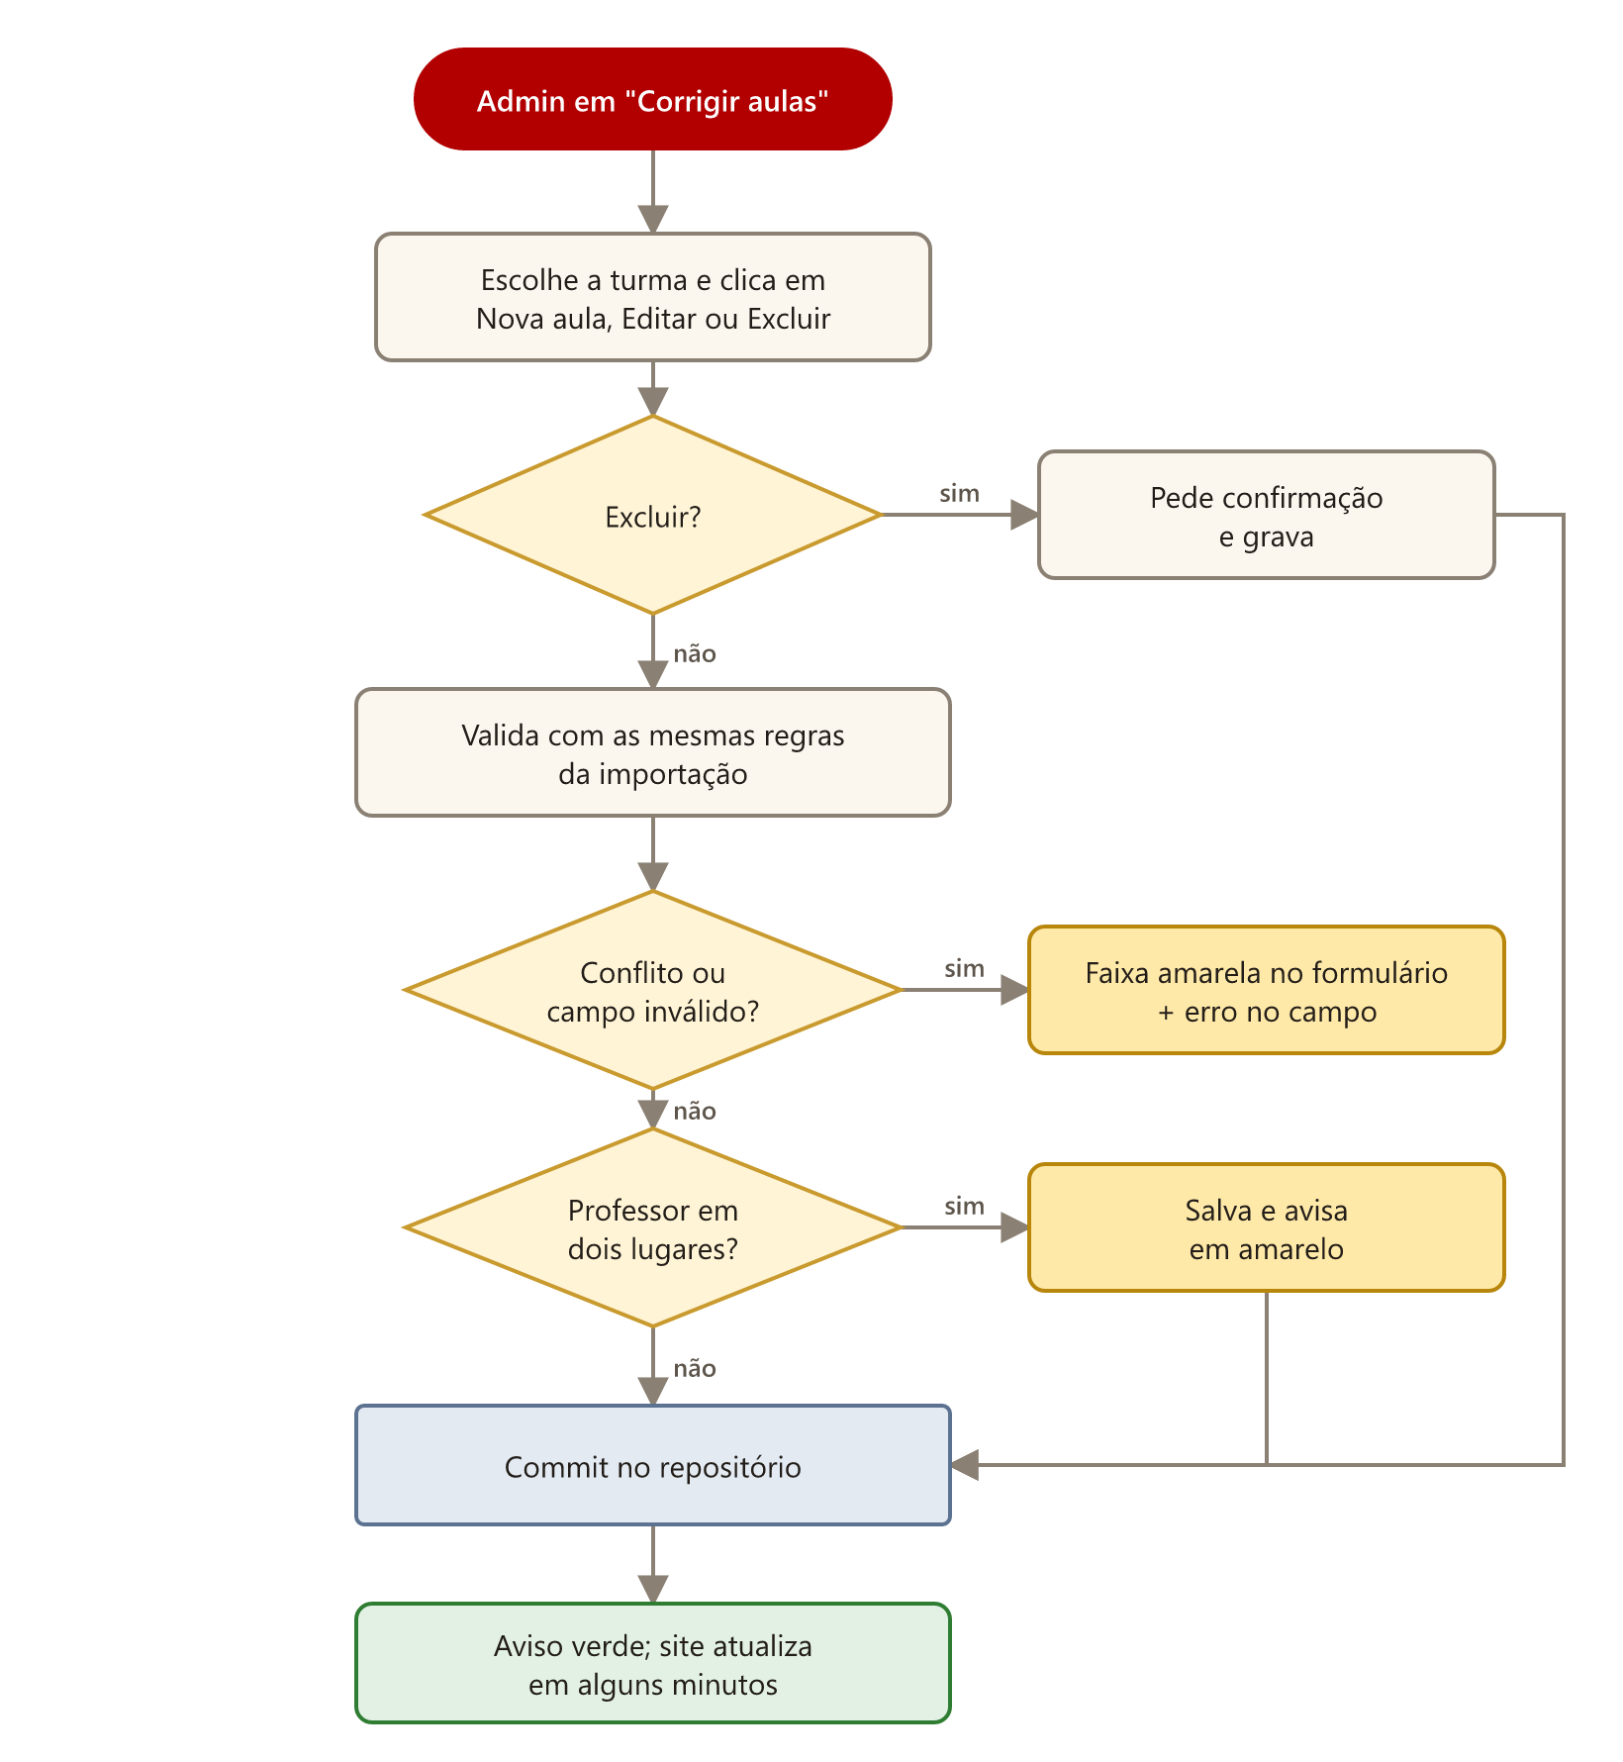
Figura 5 – Criar, editar ou excluir uma aula sem reimportar.

7.5 Publicação pelo GitHub Action
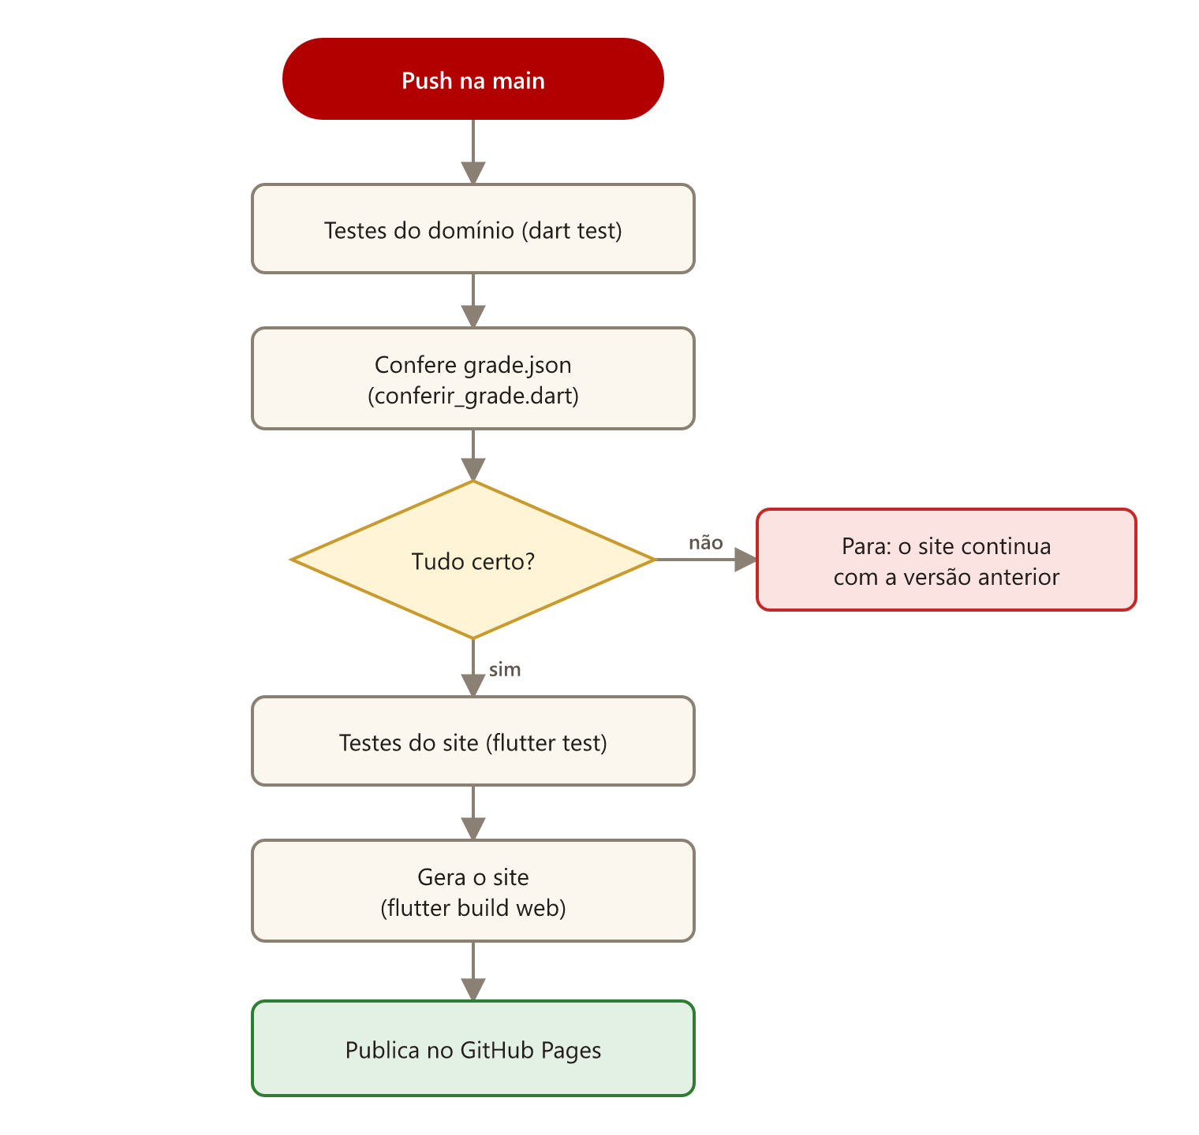
Figura 6 – O que acontece a cada push na main. Qualquer passo que falhe para a publicação.

8. Como dar manutenção

8.1 Trocar a grade a cada semestre
- Entre no painel (/#/admin) com o seu token.
- Em Importar planilha, clique em Baixar a grade publicada e abra o arquivo no Excel.
- Edite as aulas do semestre novo e salve.
- Informe o semestre letivo novo (por exemplo, 2027/1) e escolha a planilha.
- Na prévia, corrija no Excel o que aparecer em vermelho e confira os avisos e a troca de semestre letivo.
- Clique em Publicar. Em alguns minutos, o site mostra a grade nova.
Para uma mudança pontual (troca de sala, horário ou professor), use Corrigir aulas, sem planilha.

8.2 Incluir admins
Admin é quem pode escrever no repositório. Recomenda-se mover o repositório para uma organização do GitHub (gratuita), porque um colaborador de um repositório de conta pessoal não consegue gerar token fino para ele.
- Na organização, convide a pessoa em *People › Invite member* e dê acesso Write ao repositório.
- A pessoa gera um token fino em github.com/settings/personal-access-tokens/new: *Resource owner* = a organização; *Repository access* = só o repositório do site; *Permissions › Contents* = Read and write; *Expiration* = fim do semestre.
- A pessoa cola o token no painel. Ele fica só naquela aba.

8.3 Renovar o token
O token expira na data escolhida. Quando o painel avisar que o GitHub não reconhece o token, gere um novo da mesma forma e entre de novo. Tokens antigos podem ser revogados na mesma página do GitHub.

8.4 Desfazer uma publicação
No repositório, abra app/web/dados/grade.json e clique em History. Escolha o commit a desfazer e use *Revert* (ou restaure a versão anterior do arquivo). O Action publica a grade restaurada.

8.5 Mudar o código
git pull # traga antes as publicações feitas pelo painel
cd grade && dart test # testes do domínio
cd ../app && flutter test # testes do site
flutter run -d chrome --dart-define=GITHUB_REPO=<dono>/<repositorio>
- O painel rodando na máquina grava no repositório de verdade.
- Todo push na main passa pelos testes e pela conferência da grade antes de publicar.
- Para atualizar o Flutter, troque a versão em .github/workflows/publicar-site.yml e rode os testes.
- Novas decisões de arquitetura vão para docs/adr/; termos novos, para o GLOSSARY.md.

8.6 Problemas comuns
Sintoma | Causa provável | O que fazer
O site mostra a grade antiga | A publicação ainda está rodando, ou o cache do navegador. | Aguarde alguns minutos; recarregue (puxe a tela ou use o botão Recarregar).
O Action ficou vermelho | Um teste quebrou ou a grade tem erro. | Abra o Action na aba *Actions*; a conferência lista cada erro por aula. O site continua com a versão anterior.
"O GitHub não reconheceu o token" | Token errado, incompleto ou expirado. | Gere um token novo e cole de novo.
"O token não dá acesso ao repositório" | O token foi gerado para outro repositório ou outro dono. | Gere o token escolhendo o repositório do site.
"A grade mudou no GitHub" | Outro admin publicou depois que você abriu o painel. | Recarregue a página e repita a operação.
"Não é uma planilha .xlsx" | Arquivo de outro formato ou corrompido. | Salve como .xlsx no Excel; a mensagem traz o detalhe técnico.
O painel não aparece em /#/admin | O site não sabe em que repositório está (domínio próprio sem o build do Action). | Publique pelo Action, que informa o repositório, ou rode com --dart-define=GITHUB_REPO.

9. Limitações e próximos passos
- Organização no GitHub: o repositório ainda está numa conta pessoal; mover para uma organização facilita incluir admins e entregar o site à Fatec. O endereço do site muda nessa hora.
- "Entrar com GitHub": trocar o token colado por um login com um clique exige um serviço pequeno (um Cloudflare Worker gratuito, por exemplo) para trocar o código pelo token.
- Repositório público: no plano gratuito, o código e o histórico da grade ficam visíveis, como a própria grade no site.
- Professor em dois lugares é só aviso: a grade oficial tem dois casos assim, que podem ser de propósito.
- Nomes digitados de dois jeitos: "Lab 1" e "lab 1" viram salas diferentes; a prévia lista as salas para o admin notar.
- Um semestre por vez: o site mostra só a grade vigente; as anteriores ficam no histórico do repositório.
- Atualização em minutos: uma publicação aparece no site depois do Action e do cache do Pages.
- Revisão de código pendente: as últimas entregas (correção avulsa, temas, download e publicação pelo GitHub) merecem uma revisão completa em dois eixos.

Apêndice A – Glossário
Termo | Significado
Semestre letivo | O período acadêmico da faculdade, como 2026/2. Só um está vigente por vez.
Semestre | A etapa do curso em que o aluno está, de 1º a 6º.
Curso | A graduação oferecida, como Análise e Desenvolvimento de Sistemas (ADS).
Turno | O período do dia em que a turma tem aula: manhã, tarde ou noite.
Turma | O grupo de alunos de um curso, num turno e num semestre, como "ADS – Noite – 3º".
Aula | Um encontro semanal fixo de uma turma: disciplina, professor, sala, dia, início e fim.
Grade | O conjunto de aulas de um semestre letivo. A grade de uma turma é o recorte dela.
Sala | O local da aula, como está na planilha.
Sala dupla | Duas salas entre as quais a aula alterna, escritas como "S4/L3". Cada uma tem o seu andar.
Sala a definir | Sala que a grade ainda não informa, escrita como "A definir – ...". Não tem andar.
Andar | O nível do prédio onde fica a sala: térreo, 1º, 2º ou 3º.
Importação | A troca da grade inteira a partir de uma planilha, confirmada depois da prévia.
Prévia | O que a importação vai publicar, mostrado antes: erros, avisos, turmas, salas e diferenças.
Admin | A pessoa da faculdade que importa e corrige a grade; tem acesso de escrita ao repositório.
Token fino | Chave de acesso do GitHub (fine-grained) restrita a um repositório e a uma permissão.

